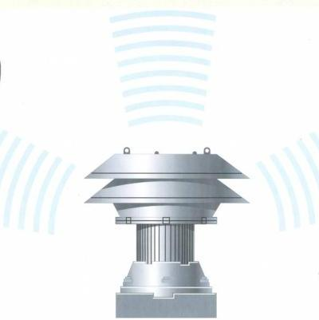
ОПОВЕЩЕНИЕ

Звучание электросирен означает: «ВНИМАНИЕ ВСЕМ!»

Услышав звучание электросирен, НЕОБХОДИМО:
- Немедленно включить радиотрансляционный приемник или телевизор.
- Прослушать сообщение органа управления по делам гражданской обороны и чрезвычайным ситуациям города о сложившейся обстановке и порядке действий.
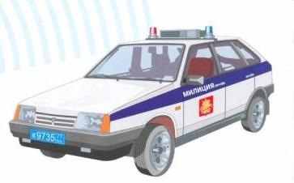

- Держать все эти средства постоянно включенными в течение всего периода ликвидации аварий, катастроф или стихийных бедствий.

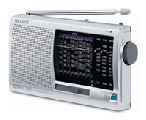

ПОМОЩЬ В ЧС

Если Вы попали в беду, стали свидетелем происшествия, аварии или другого чрезвычайного события, угрожающего жизни и здоровью людей звоните по телефонам:

ЕДДС - 05, 112(с сотового оператора)
УМВД - 02
Аварийно-спасательный отряд - 25-12-68
Пожарная часть - 01
Скорая медпомощь – 03
Газовая служба - 04

